Resource sheet 7K: He tauira
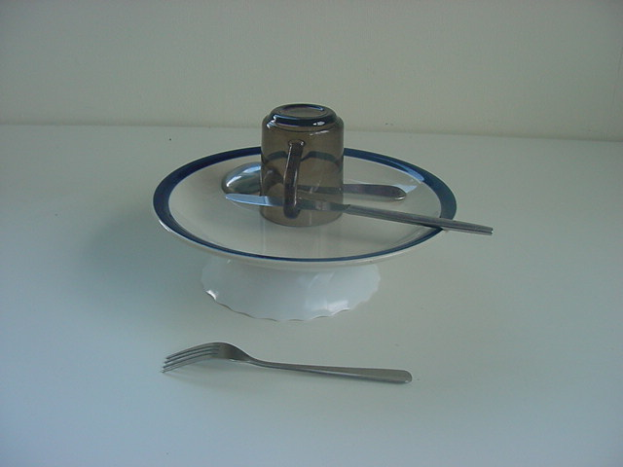
Tauira 1: He tohutohu mō te kapu
- Tīkina te kapu.
- Huripokia.
- Waiho ki runga i te pereti matua i waenga pū.

Hurihia kia anga whakateraki te kakau.

Tauira 2:
He tohutohu mō te kapu me te pereti matua
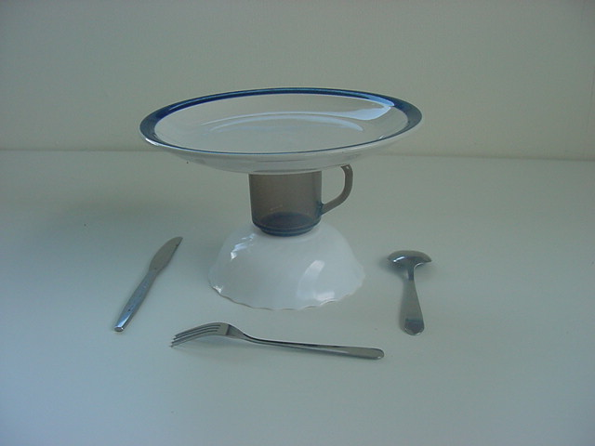
- Tīkina te kapu.
- Waiho ki runga i te pereti pūrini.
- Hurihia kia anga atu te kakau ki te matapihi.
- Tīkina atu te pereti matua.
- Waiho ki runga i te kapu.

Tauira 3: He tohutohu mō te katoa
- Tīkina he pereti pūrini.
- Huripokia.
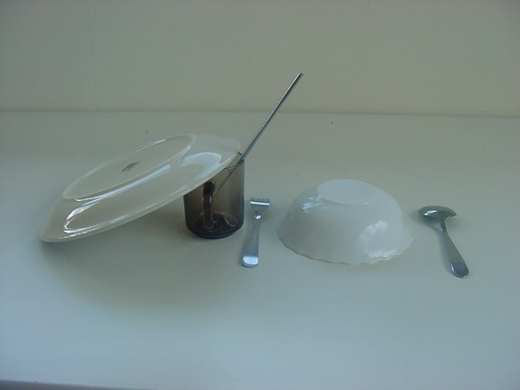
- Waiho ki te tēpu.
- Tīkina he koko (pune).
- Waiho ki te taha matau o te pereti pūrini.
- Huripokia kia tāpapa te takoto.
- Tīkina he mārau (paoka).
- Waiho ki te taha mauī o te pereti pūrini.
- Huripokia kia tāpapa te takoto.
- Tīkina te kapu, waiho ki te taha o te mārau.
- Hurihia kia anga whakatetatau te kakau.
- Tīkina he pereti matua, waiho kia tītaha i te taha matau o te kapu, kia tūpato.
- Tīkina he māripi (naihi), purua te mata ki te kapu kia anga atu te kakau ki te koko.
- Kāti rā me titiro kia kitea kei te tika rānei?

